BAB III

ANALISIS DAN PERANCANGAN SISTEM
  - Analisis Sistem.
Analisis sistem dapat didefinisikan sebagai penguraian dari suatu sistem informasi yang utuh ke dalam bagian-bagian komponennya dengan maksud untuk mengidentifikasikan dan mengevaluasi permasalahan-permasalahan, kesempatan-kesempatan, hambatan-hambatan yang terjadi dan kebutuhan-kebutuhan yang diharapkan dapat diusulkan perbaikan-perbaikannya.

3.1.1 Analisis Masalah.
Dari pihak AREA KHUSUS ISDC REGIONAL III itu sendiri memang telah lama memerlukan suatu sistem aplikasi yang dapat menyajikan informasi mengenai data-data kepegawaian. Karena tingkat kebutuhan akan informasi mengenai kepegawaian semakin meningkat sehingga dituntut agar dapat mempermudah sistemnya yaitu dengan membuat suatu sistem aplikasi catalyst yang dapat menyajikan informasi. Selain dapat mempermudah penyajian informasi, aplikasi catalyst yang ingin dibangun juga dapat memberikan kemudahan bagi pihak AREA KHUSUS ISDC REGIONAL III dalam proses pencarian data kepegawaian.
Berbagai informasi yang diperlukan oleh pihak AREA KHUSUS ISDC REGIONAL III untuk disajikan dalam aplikasi catalyst ini yaitu data-data sebagai berikut antara lain :
- IP pegawai : memuat ip para pegawai
- Nama pegawai : memuat semua nama pegawai yang bekerja di PT TELKOM..
- NIK : menampilkan nomor induk kepegawaian.
- VLAN : untuk memberitahukan bahwa pegawai tersebut terhubung dengan lan atau tidak.
- SUB MASK : untuk memberitahukan bahwa pegawai tersebut terhubung dengan subnet mask mana.
- BROADCAST : untuk memberitahukan bahwa pegawai tesebut terhubung dalam broadcast mana.
- Departemen : memberitahukan posisi pegawai tersebut di departemen mana.
- Lokasi : untuk memberitahukan keberadaan pegawai tersebut.
- Model : untuk memberitahukan model perangkat keras apa yang digunakan oleh para pegawai.
- Merk : untuk memberitahukan merk dari pc yang digunankan pegawai
- Informasi : sebagai pemberitahuan bahwa pegawai tersebut masih bekerja di PT.TELKOM atau tidak.

3.1.2 Analisis Prosedur Yang Sedang Berjalan.
Setelah melakukan pengamatan didapatlah suatu prosedur sistem yang sedang berjalan sebagai prosedur dalam pembuatan aplikasi kepegawaian terutama pada bagian pengolahan data yang mana prosedur ini bertujuan untuk melakukan pengolahan data, pemasukan data , serta pengkoneksian database .
Sistem yang sedang berjalan adalah sistem aplikasi kepegawaian secara manual yang belum terstruktur dan belum terpusat, selain itu pemasukan data dan pengolahan data nya masih berbentuk tampilan permanen saja dan tidak bisa diperbaharui.

3.1.3 Analisis Kebutuhan Non Fungsional.
Analisis kebutuhan non fungsional dilakukan untuk menghasilkan spesifikasi kebutuhan non fungsional. Spesifikasi kebutuhan non fungsional adalah spesifikasi yang rinci tentang hal-hal yang akan dilakukan sistem ketika diimplementasikan. Analisis kebutuhan ini diperlukan untuk menentukan keluaran yang akan dihasilkan sistem, masukan yang diperlukan sistem, lingkup proses yang digunakan untuk mengolah masukan menjadi keluaran, volume data yang akan ditangani sistem, jumlah pemakai dan kategori pemakai, serta kontrol terhadap sistem.

3.1.4 Analisis Perangkat Keras.
Area Khusus ISDC Regional III memiliki beberapa komputer, namun hanya 1 buah komputer yang digunakan untuk kegiatan menyajikan informasi. Adapun spesifikasi komputer tersebut adalah sebagai berikut:
- Processor : Intel Pentium IV 2.0Ghz
- Memory : RAM DDR 256 MB
- Harddisk minimal 20GB
- VGA Card 64 MB
- Keyboard dan Mouse
- Kartu jaringan (Ethernet Card)
Perangkat keras yang telah dimiliki Area Khusus ISDC Regional III saat ini, belum memenuhi standar kebutuhan minimum spesifikasi perangkat keras yang dibutuhkan untuk membangun aplikasi website menggunakaan php di Area Khusus ISDC Regional III. Untuk itu diperlukan penambahan perangkat keras agar aplikasi yang dibangun dapat digunakan.

3.1.5 Analisis Perangkat Lunak/Software.
Perangkat lunak (software) yang digunakan Area Khusus ISDC Regional III saat ini adalah sebagai berikut:
- Sistem operasi : Microsoft Windows XP
- Software lainnya : Microsoft Office 2003
Spesifikasi perangkat lunak yang dibutuhkan untuk mendukung aplikasi yang akan dibangun adalah sebagai berikut:
- Sistem operasi : Microsoft Windows XP
- Microsoft Office 2003
- Macromedia Dreamweaver Mx sebagai implementasi perancangan sistem
- Wamp Server sebagai media penyimpanan (database).
- Internet Explorer atau Mozilla Firefox sebagai browser.

3.1.6 Analisis Pengguna/User.
Analisis user dimaksudkan untuk mengetahui siapa saja user yang terlibat beserta karakteristiknya sehingga dapat diketahui tingkat pengalaman dan pemahaman user terhadap komputer.

3.1.6.1 Karakteristik User
Karakteristik dari user yang ada saat ini yaitu berumur antara 20 sampai 45 tahun. Sebagian besar user memiliki pengalaman yang hampir sama secara keseluruhan dalam mengoperasikan komputer, yaitu belum memahami program-program aplikasi, tetapi sudah cukup berpengalaman dalam mengoperasikan Sistem Operasi Windows, bekerja menggunakan Microsoft Office seperti Microsoft Office Word dan Microsoft Office Excel, dan dapat menggunakan internet dengan baik.
Tabel 3.1 Karakteristik Pengguna
Pengguna | Tanggung Jawab | Hak Akses | Tingkat Pendidikan | Tingkat Keterampilan | Pengalaman
user | Mengolah semua data informasi  Berupa data kepegawaian | Menambah, menghapus dan mengubah data pegawai | Min.Strata I | Bisa Mengikuti petunjuk yang ada pada aplikasi | Min. mampu mengoperasikan komputer, menggunakan Microsoft word, Microsoft Excel, dan bisa menggunakan aplikasi browser

Dari penjelasan pada tabel 3.1, dapat diambil kesimpulan bahwa karakteristik user yang telah ada saat ini sudah memenuhi kriteria untuk dapat menggunakan program aplikasi yang akan dibangun.

3.1.7 Analisis Kebutuhan Fungsional
Analisis kebutuhan fungsional dilakukan untuk memberikan gambaran aliran data yang ada pada program aplikasi yang akan dibangun. Kebutuhan fungsional pada Sistem Aplikasi Catalyst Berbasis Web di Area Khusus ISDC Regional III P.T TELKOM meliputi diagram konteks, data flow diagram, kamus data dan spesifikasi proses.
3.1.7.1 Diagram Konteks
Diagram konteks merupakan gambaran sistem secara umum yaitu hubungan sistem dengan lingkungan sistem. Terdapat satu entitas yang terhubung langsung dengan sistem yaitu user yang melihat informasi mengenai data kepegawaian maupun yang akan melihat tampilan menu informasi. Gambar diagram konteks dapat dilihat pada gambar 3.1.
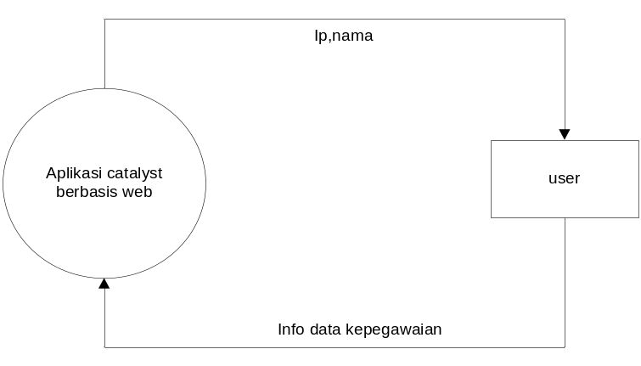
Gambar 3.1 Diagram Konteks

3.1.7.2 Data Flow Diagram (DFD)
Data Flow Diagram (DFD) adalah diagram alir yang dipresentasikan dalam bentuk lambang-lambang tertentu yang menunjukan aliran data, proses, tempat penyimpanan data, dan entitas eksternal.
3.1.7.2.1 DFD Level 0

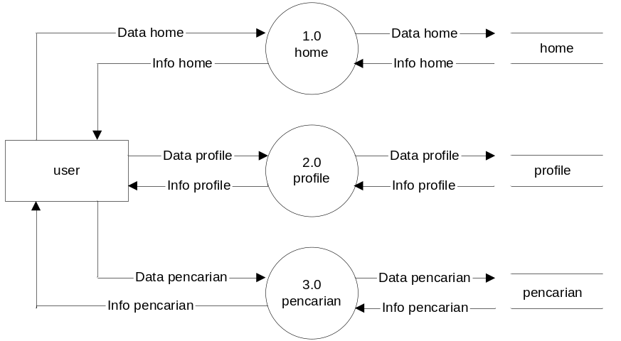

Gambar 3.2 DFD 0

3.1.7.2.2 DFD Level 1 Proses 1.0 Home
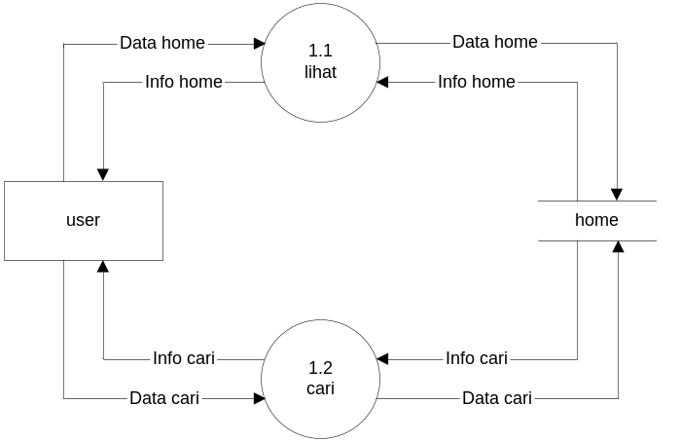
Gambar 3.3 DFD proses 1.0 home
3.1.7.2.3 DFD Level 2 Proses 2.0 Profile

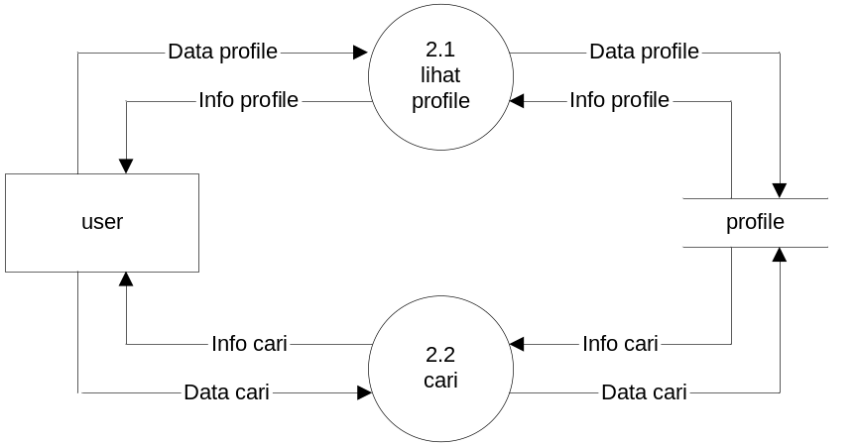
Gambar 3.4 DFD proses 2.0 Profile

3.1.7.2.4 DFD Level 3 Proses 3.0 Pencarian
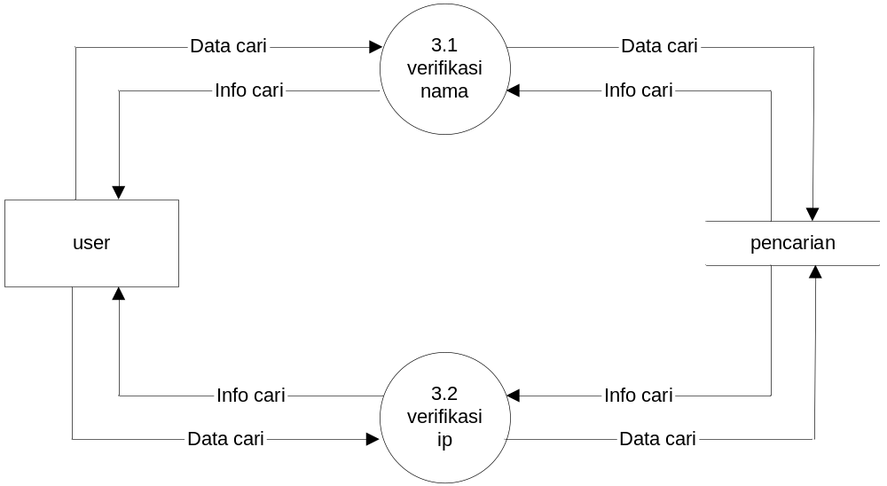
Gambar 3.5 DFD proses 3.0 Pencarian

3.1.7.3 Spesifikasi Proses
Spesifikasi proses digunakan untuk menjelaskan proses-proses yang ada dalam diagram aliran data secara terperinci. Hal tersebut bermanfaat untuk mengetahui lebih jelas bagaimana logika dari proses-proses yang ada.
Tabel 3.2 Proses Pencarian
Nama Proses | Pencarian
Deskripsi | Menampilkan halaman pencarian
Input | Data nama dan IP
Output | Data user, network add, NIK, VLAN, sub mask, broadcast, departement, lokasi, model, merk, informasi
Logika proses | Setelah proses pencarian berhasil, user dapat melihat data profil user, memilih kata kunci menggunakan nama atau IP.  - Sistem akan melakukan proses pencarian jika data pencarian salah maka akan muncul pesan.

3.1.7.4 Kamus Data
Kamus data adalah kumpulan dari elemen-elemen atau simbol yang digunakan untuk membantu dalam penggambaran atau pengidentifikasian setiap field atau file didalam sistem. Kamus data merupakan deskripsi formal mengenai seluruh elemen yang mencakup DFD.

Tabel 3.3 Data Pencarian
Nama : Data Pencarian
Data Pencarian = *berisi data pencarian yang menggunakan sistem*
nama + ip
nama = string = [A..Z | a..z | 0..9 | _ | -]
ip = varchar = [A..Z | a..z | 0..9 | _ | -]

Tabel 3.4 Data Profile
Nama : Data Profile
Data Profile = * berisi data data profile dimana data user tersimpan didalamnya *
nama + ip + nama_user + network add + NIK + VLAN + sub mask + broadcast + departement + lokasi + model + merk + informasi
nama = string = [A..Z | a..z | 0..9 | _ | -]
ip = varchar = [A..Z | a..z | 0..9 | _ | -]
nama_user = string = [A..Z | a..z | 0..9 | _ | -]
network add = varchar = [A..Z | a..z | 0..9 | _ | -]
nik = varchar = [A..Z | a..z | 0..9 | _ | -]
vlan = varchar = [A..Z | a..z | 0..9 | _ | -]
submask = varchar = [A..Z | a..z | 0..9 | _ | -]
broadcast = varchar = [A..Z | a..z | 0..9 | _ | -]
departement = string = [A..Z | a..z | 0..9 | _ | -]
lokasi = string = [A..Z | a..z | 0..9 | _ | -]
model = string = [A..Z | a..z | 0..9 | _ | -]
merk = string = [A..Z | a..z | 0..9 | _ | -]
informasi = string = [A..Z | a..z | 0..9 | _ | -]

  - Perancangan Antar Muka
Perancangan antar muka bertujuan untuk memberikan gambaran tentang aplikasi yang akan dibangun. Sehingga akan mempermudah dalam mengimplementasikan aplikasi. Dan juga akan memudahkan pembuatan aplikasi yang user friendly. Perancangan ini akan diimplementasikan menjadi sebuah program yang utuh dan dapat digunakan oleh Area Khusus ISDC Regional III PT. TELKOM . Rancangan Aplikasi Catalyst Berbasis Web yang akan dibuat sebagai berikut

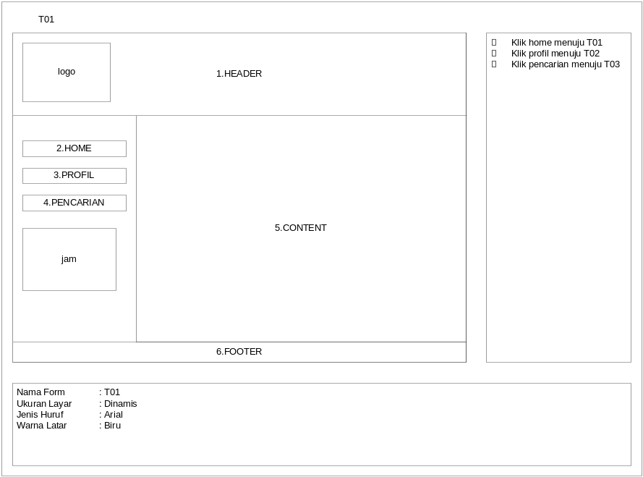
Gambar 3.6 Tampilan Form Utama

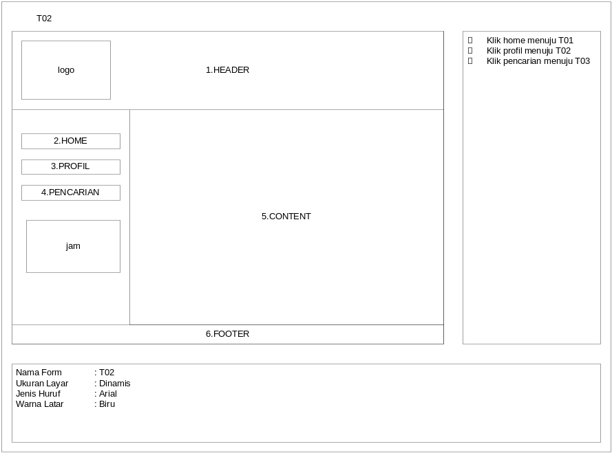
Gambar 3.7 Tampilan Form Profile

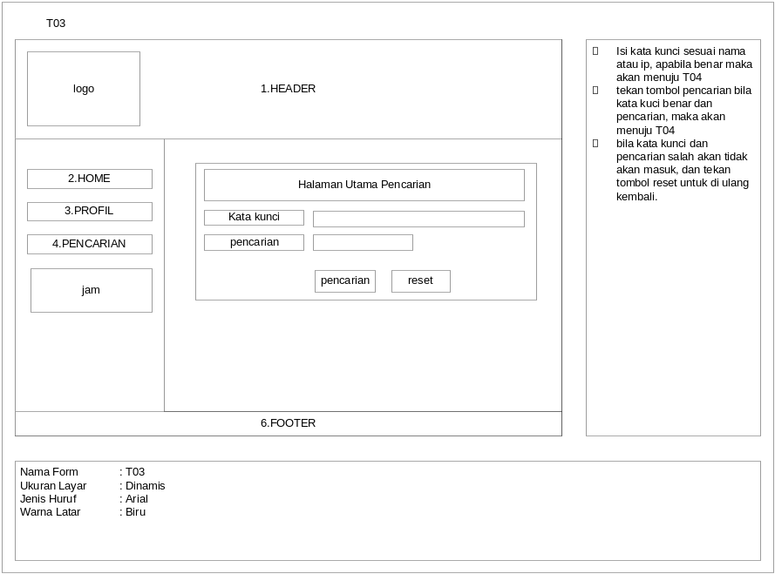
Gambar 3.8 Tampilan Form Pencarian

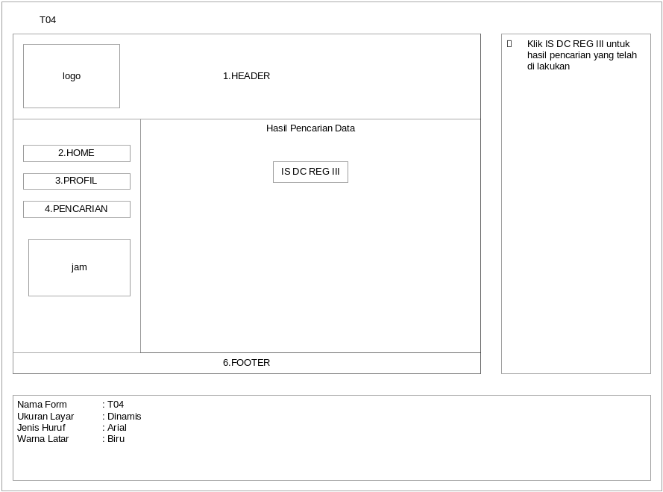
Gambar 3.9 Tampilan Form Data input

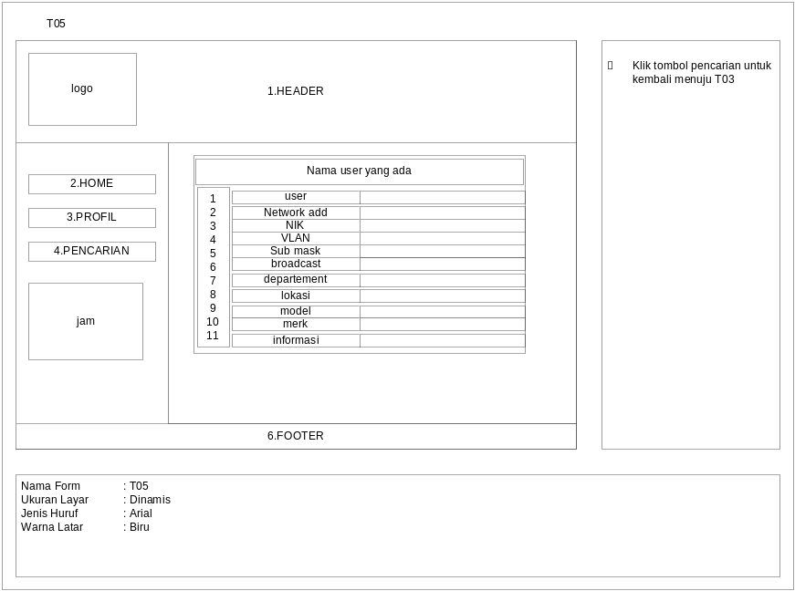
Gambar 3.10 Tampilan Form Data Pencarian

3.2.1 Perancangan Pesan
Berikut ini adalah perancangan pesan yang ada pada Aplikasi Catalyst Berbasis Web
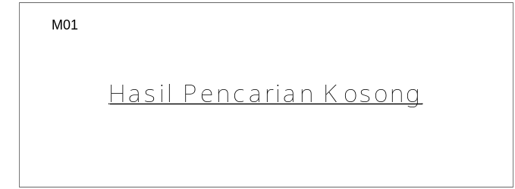
Gambar 3.11 Tampilan Pesan
3.2.2 Jaringan Semantik
Jaringan semantik merupakan alat efektif untuk merepresentasikan pemetaan data, yang bertujuan mencegah terjadinya duplikasi data.
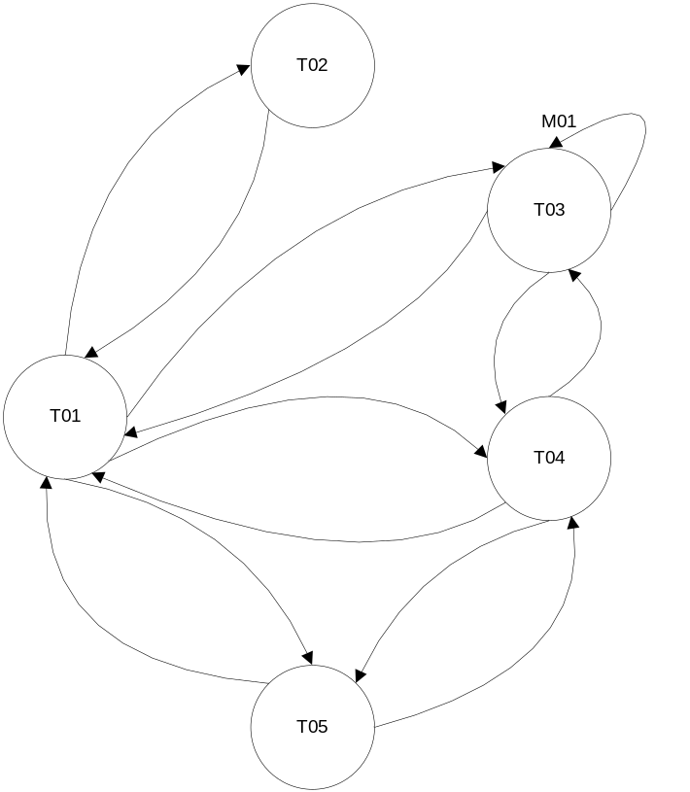
Gambar 3.12 Tampilan Jaringan Semantik
  - implementasi
Tahap implementasi sistem merupakan tahap menerjemahkan perancangan berdasarkan hasil analisis dalam bahasa yang dapat dimengerti oleh mesin, serta penerapan perangkat lunak pada keadaan yang sesungguhnya. Seluruh kode program yang digunakan dalam pembuatan Aplikasi Catalyst Berbasis Web yaitu menggunakan PHP.

3.3.1 Implementasi Pengguna
Pengguna atau user dimaksudkan untuk mengetahui siapa saja pengguna yang terlibat dalam Aplikasi Catalyst Berbasis Web, beserta karakteristiknya.

3.3.2 Implementasi Antarmuka
Implementasi antarmuka dilakukan dengan setiap halaman program yang dibuat dan pengkodeannya dalam bentuk file program. Berikut ini adalah implementasi antarmuka.
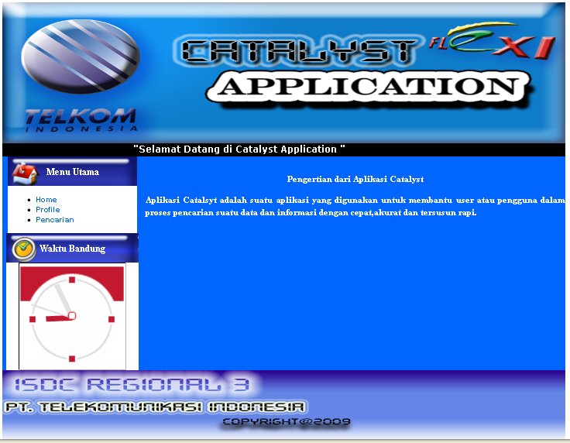
Gambar 3.13 Home
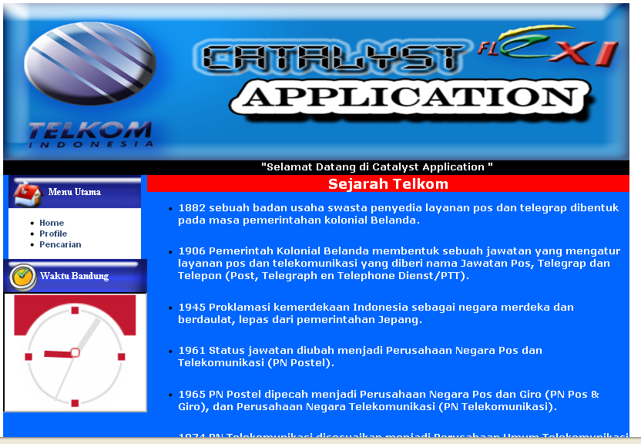
Gambar 3.14 Profil Perusahaan

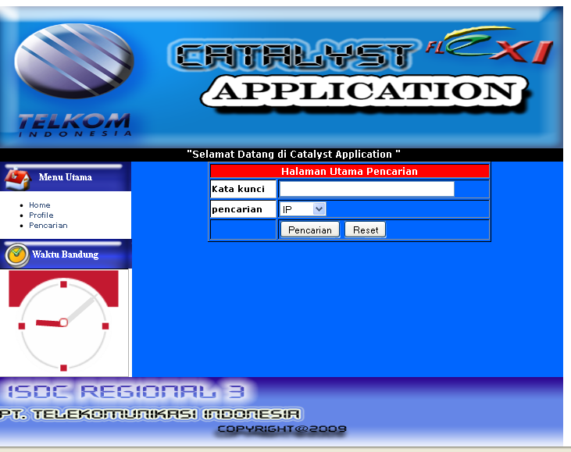
Gambar 3.15 Form Pencarian
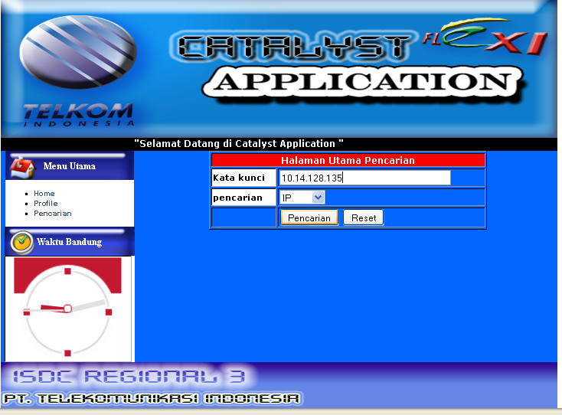
Gambar 3.16 Pencarian Berdasarkan IP

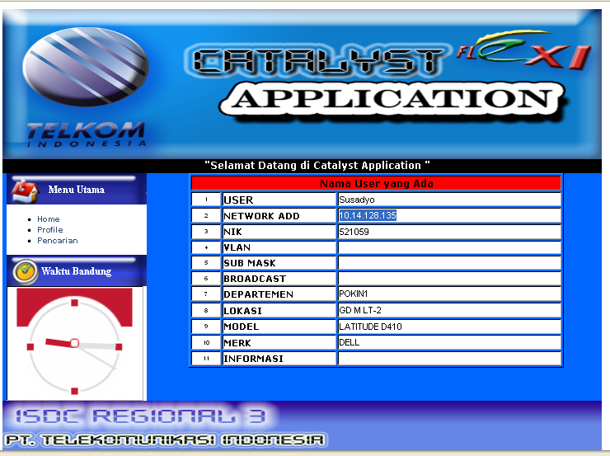
Gambar 3.17 Hasil Pencarian IP
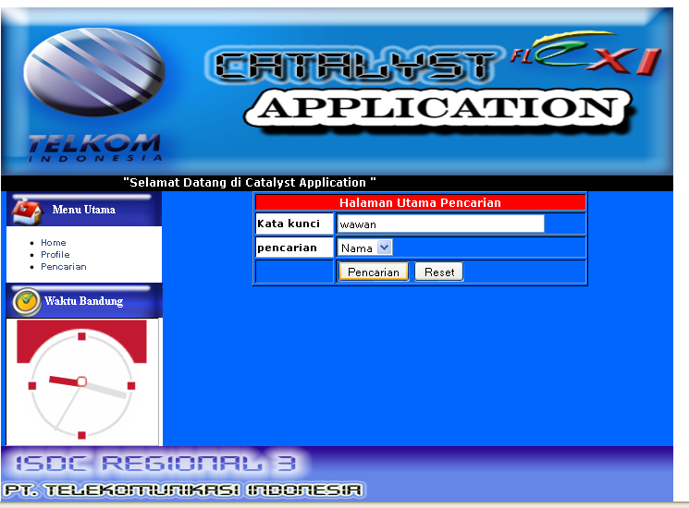
Gambar 3.18 Pencarian Berdasarkan Nama

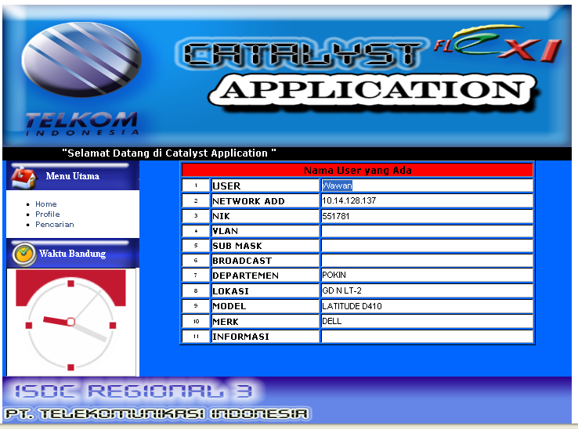
Gambar 3.19 Hasil Pencarian Nama
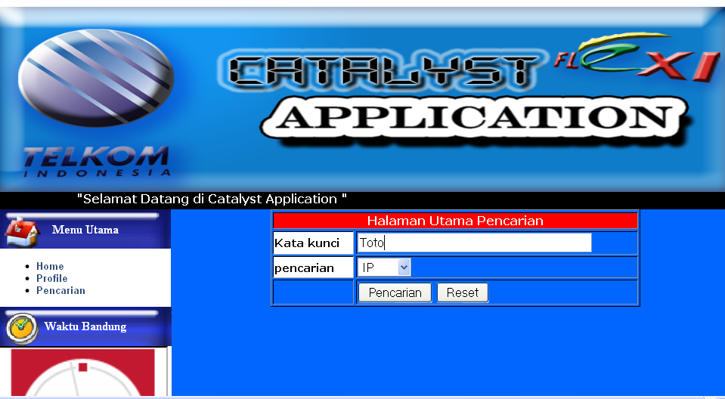
Gambar 3.20 Pencarian tidak sesuai

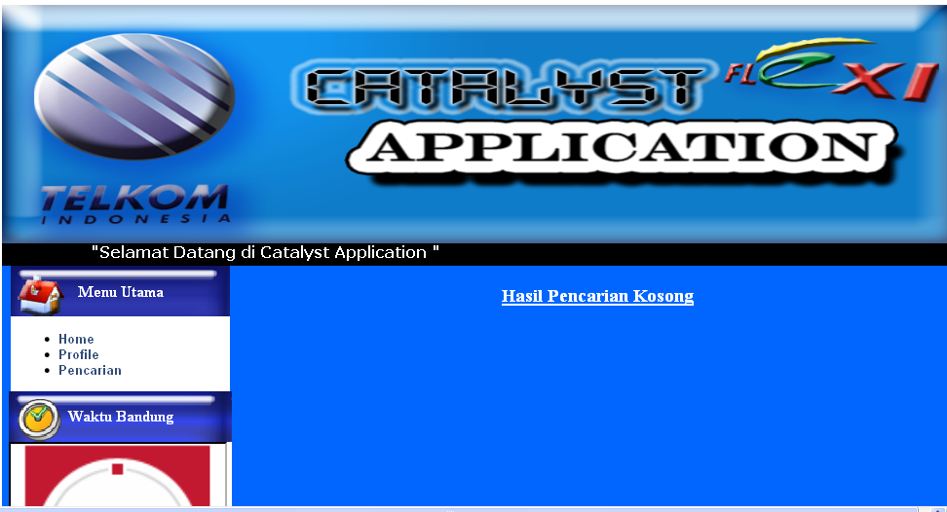
Gambar 3.21 Form Gagal Pencarian

